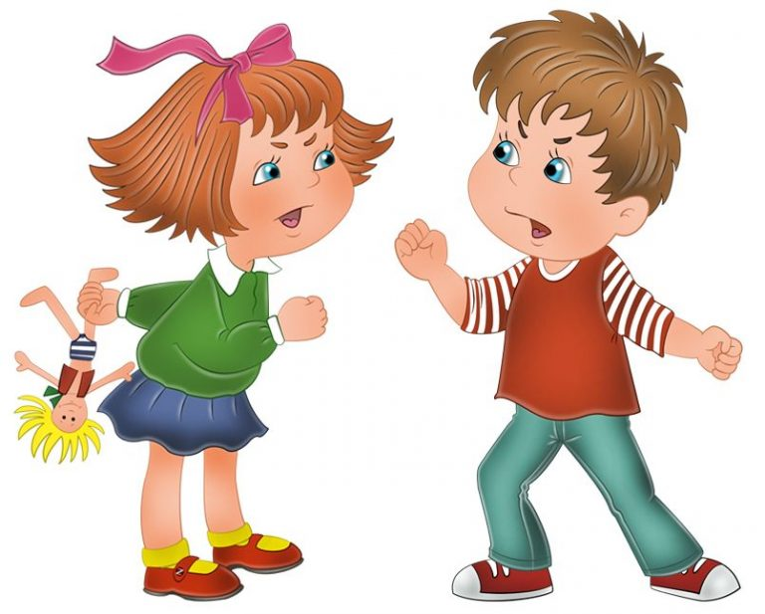
Агрессивный ребёнок
Агрессия - это поведение, противоречащее нормам и правилам сосуществования людей в обществе, наносящее вред объектам нападения (одушевленным и неодушевленным), приносящее физический ущерб людям (отрицательные переживания, состояния напряженности, страха, подавленности и т.д.)
Агрессивность – это свойство личности, выражающееся в готовности к агрессии. Таким образом, можно сделать вывод: если агрессия – это действие, то агрессивность – готовность к совершению таких действий.
Под агрессией в основном понимается вредоносное поведение. В понятии «агрессия» объединяются различные по форме и результатам акты поведения – от злых шуток, сплетен, враждебных фантазий, до бандитизма и убийств. В подростковой жизни нередко встречаются формы насильственного поведения, определяемого в терминах «задиристость», «драчливость», «озлобленность», «жестокость». К агрессивности близко подходит состояние враждебности. Враждебность – более узкое по направленности состояние, всегда имеющее определённый объект. Часто враждебность и агрессивность сочетаются, но нередко люди могут находиться во враждебных отношениях, однако никакой агрессивности не проявляют. В литературе различными авторами предложено множество определений агрессии:
Под агрессией понимается сильная активность, стремление к самоутверждению.
Под агрессией понимаются акты враждебности, атаки, разрушения, то есть действия, которые вредят другому лицу или объекту. Человеческая агрессивность есть поведенческая реакция, характеризующаяся проявлением силы в попытке нанести вред или ущерб личности или обществу.
Из этого множества определений агрессии ни одно не является исчерпывающим и общеупотребительным.

Понимание проблемы, себя и ребенка
Дети не рождаются агрессивными, но могут стать такими, если никто не спрашивает их мнения и не вникает в их нужды. Когда родители считают, что они лучше всех знают, что необходимо их ребенку, они неумышленно могут вызвать сдерживаемый гнев, который в свою очередь вызывает агрессивное поведение. Даже у новорожденных детей наблюдаются реакции ярости.
Наш вывод: эти реакции ярости есть наиболее примитивные формы враждебности у человека.
Конечно, в первые месяцы жизни младенец, у которого возникает реакция ярости, не осознает своих желаний что-нибудь разрушить или навредить кому-либо. Насколько известно, в первые месяцы жизни младенец не способен к сознательному осуществлению подобных намерений. Способность иметь такое желание не возникает ранее середины первого года жизни. К концу же первого года жизни, наблюдая реакции ярости у детей, без труда можно заметить, что ребенок испытывает чувство враждебности и нередко оно сопровождается желанием причинить вред. Такая мысль возникает, например, когда вы видите, как ребенок гневно швыряет игрушку, если его против воли усаживают в коляску. Еще один частый случай агрессивных вспышек у детей - это столкновение с невыполнением его потребностей или желаний. У каждого человеческого существа, включая ребенка, самая главная потребность есть потребность в любви. Ребенку необходимо чувствовать, что его любят и ценят, причем любят всегда, безусловно, такого как он, есть в данную минуту в независимости от того, сделал он или нет то, что хотят от него родители. Когда ребенок неуверен в такой абсолютной любви своих родителей, он очень страдает, и каждый раз провоцирует их на поведение, которое подтверждает его предположение об их нелюбви. Часто такие провокации имеют вид трудновыполнимых или бесконечных желаний. При этом отказ в желаемом ребенок сразу же трактует так, что его никто не любит и он никому не нужен. При этом он конечно страшно злится. Ведь ребенок любит искренне и не желает допускать, что его любовь безответная. С другой стороны, проблему не решает и выполнение любой прихоти вашего чада, ведь его сомнения могут появляться снова и снова, например, когда он столкнется с невниманием к его переживаниям. Чтобы не допускать такого искаженного взаимодействия, стоит искренне говорить ребенку о том, что вы его любите.
Если родители ведут себя агрессивно, постоянно применяют наказания или слишком контролируют детей, те могут неосознанно, что это единственный способ правильно вести себя, чтобы добиться своего. Агрессивные дети могут быть не научены просить то, что им нужно или просто не имеют приемлемого выхода своим чувствам.

Рекомендации родителям
- Вместо того чтобы уделить главное внимание поведению ребенка стоит сначала определить, что стоит за таким поведением. Уверен ли ребенок в том, что единственный путь получить желаемое – это вести себя агрессивно?
- Многие агрессивные дети просто сердятся, потому что осознают несправедливость, совершенную по отношению к ним, когда к другому ребенку, по их мнению, относятся лучше, чем к ним.
- Если ребенок обижает других своим агрессивным поведением, ему нужно дать понять, что понимаете, что он может быть обижен и расстроен чем-то, но вы не уверены, так ли это. Когда вы обнаружите, что его беспокоит, успокойте его, скажите что все в порядке, что вы разделяете его обиду, и помогите ему найти выход из создавшегося положения.
- Избегайте применение силы в ответ на агрессивное поведение, как и увеличение агрессии, сдаваясь перед ней. Вместо этого признавайте необходимость поиска путей решения, говоря: «Похоже, что это действительно важно для тебя. Когда ты захочешь попросить моей помощи, сделай это вежливо, и я тебе помогу. Мы вместе это обсудим».
5. Просьбы и дружеские обращения к ребенку не всегда бывают, эффективны при взаимодействии с ним. Например, нет смысла уговаривать ребенка не трогать утюг в тот момент, когда его рука уже почти коснулась горячей поверхности. В этой ситуации лучше всего отвести малыша от интересующего его объекта, а потом объяснить, почему родитель так сделал. Это и будет примером мягкого физического манипулирования. При общении с маленькими детьми этот способ является наиболее эффективным.
6. Приказы и наказания могут вызвать либо гнев ребенка, либо постоянное подавление этого гнева. Поэтому родители должны наказывать ребенка только в крайних случаях. Если гнев ребенка будет постоянно подавляться (поскольку ребенок не всегда посмеет противостоять сильному взрослому), то он может перерасти в пассивно-агрессивные формы поведения. Ребенок может начать действовать исподтишка, специально делать что-либо «назло», например, подчеркнуто медленно выполнять, указания родителей, даже если вся семья опаздывает в это время в театр, в гости и т.д.
Детей надо пытаться учить управлять своими чувствами, адекватно воспринимать окружающую обстановку, выражать свои переживания, ощущения. Они должны знать, что никто не хочет ущемлять их права чувствовать так или иначе, но их поведение не должно наносить вред окружающим или им самим. Им надлежит знать, что-то, как они себя ведут, вызывает тревогу у людей, которые заботятся о них и пытаются понять, что они хотят. Они должны быть уверены, что к их мнению прислушиваются.

Источник: Евдокимов А.Н. Азбука для родителей (советы и рекомендации по преодолению и разрешению проблемных ситуаций в воспитании): учебно-методическое пособие. – Георгиевск: ГТИ (филиал) СевКавГТУ, 2008.

